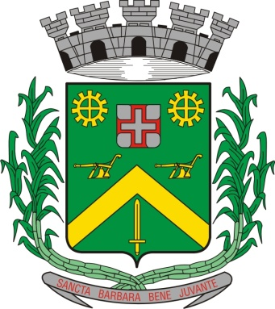
0,kREQUERIMENTO Nº 336/2015
Câmara Municipal de Santa Bárbara d’Oeste
“Palácio 15 de Junho”

INDICAÇÃO Nº 3540/2015

Sugere ao Poder Executivo Municipal, que efetue serviços de revitalização da camada asfáltica em Rua do Distrito industrial.

Excelentíssimo Senhor Prefeito Municipal,

Nos termos do Art. 108 do Regimento Interno desta Casa de Leis, dirijo-me a Vossa Excelência para sugerir que, por intermédio do Setor competente, sejam efetuados serviços de revitalização da camada asfáltica na Rua Ricardo Fracassi, trecho correspondente à edificação nº 320, Distrito Industrial.

Justificativa:
Existe um recorte na camada asfáltica efetuado pelo Departamento de Água e Esgoto que não foi pavimentado. O local vem causando transtornos a trabalhadores que utilizam a via e pedem a pavimentação do trecho em questão.

Plenário “Dr. Tancredo Neves”, em 16 de setembro de 2.015.

Gustavo Bagnoli

-vereador-

